32路继电器-硬盘控制功能

**目标：**

客户端可以通过socket发出控制指令，通过继电器控制硬盘的上电，下电。并对上电的硬盘完成mount，unmount，快速格式化等操作。

**功能流程图：**

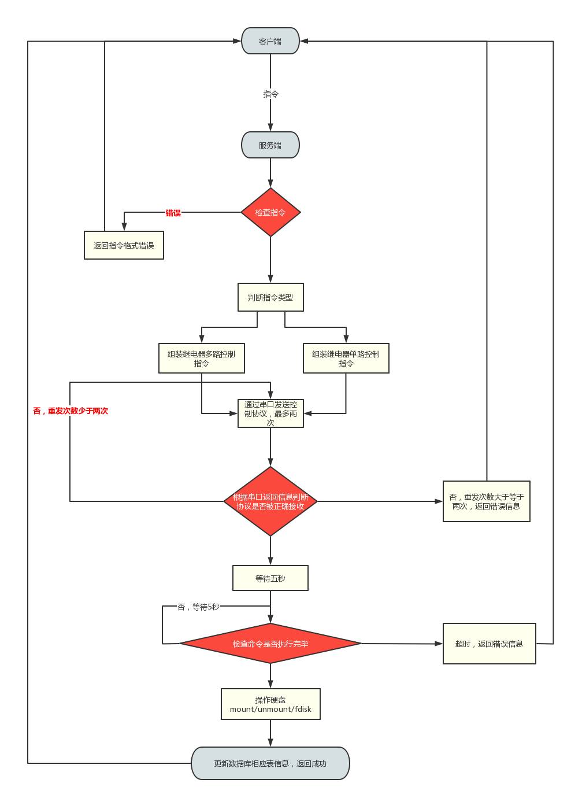

**已有代码资料说明**

crc_tools_serial.h, crc_tools_serial.c, main.c

演示了集中控制指令和单独控制指令组装及使用方法。

crc_tools_hdd.cpp

演示了硬盘信息读取，及更新数据库的方法。

**技术建议**

语言使用C++,如不擅长也可用C

服务端网络模型使用SELECT模型

**注意事项**

如果由两个客户端同时操作继电器或者硬盘，需要排队并相互间隔30秒，或者简单返回系统忙。

**32路继电器控制指令说明**

**集中控制指令**

此类指令帧长为 15 字节，可以实现对继电器的集中控制（一帧数据可以控制全部继电

器状态）

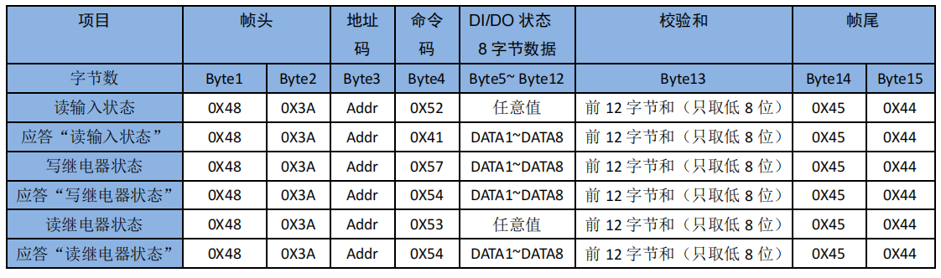

**说明：**

上表中的“8 字节数据”即对应模块继电器状态，2 个 bit 表示 1 路继电器，每 1 个字

节表示 4 路继电器。

8 字节数据(DATA1~DATA8)与继电器的对应关系如表

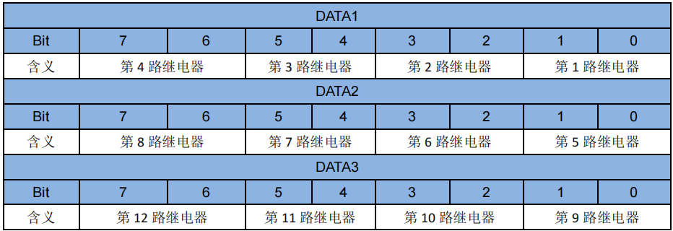

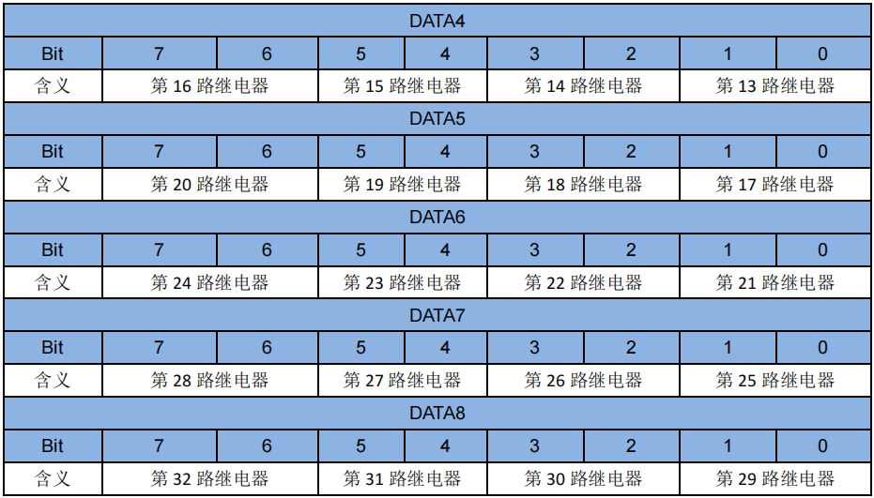

每个继电器状态占用 2 个 bit 位，其含义如表：

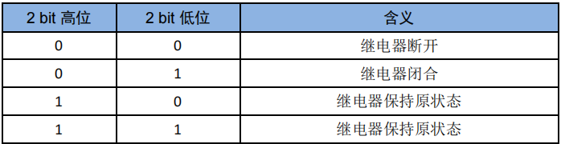

2 个 bit 为 00 或 01 时分别代表该路继电器的两种不同的状态。在使用“写继电器状态”

命令中，**如果不想改变某个继电器的状态，那么就可以将该路继电器代表的 bit 写为 10 或**

**11。**

**集中控制命令码举例（十六进制）：**

向地址为 1 的控制板写继电器状态：

发送：48 3a 01 57 01 00 01 00 00 00 00 00 dc 45 44 //第 1 个和第 9 个继电器闭合；其余继电器为断开。

***注意继电器板只识别 0 和 1***，其他数据不做任何动作，所以如果不想让某一路动作，可

以将该路赋为其他值。例如不让第 5 个和第 9 个继电器改变状态，可以发如下指令：

发送：48 3a 01 57 01 02 01 02 00 00 00 00 e0 45 44

只需要将第 5 和第 9 路置为 02（或其他值）即可。

控制板收到以上命令后，会返回控制板继电器状态，如：

应答：48 3a 01 54 01 00 01 00 00 00 00 00 d9 45 44

**单路控制指令**

此类指令帧长为 10 字节，可以实现对单路继电器的控制（一帧数据只能控制一个继电

器状态）。此类指令也可以实现继电器的延时断开功能。

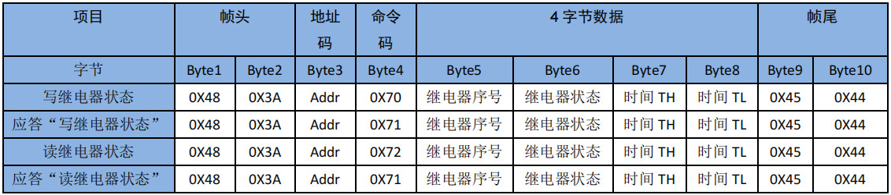

**说明：**

Byte3 是控制板的地址，取值范围 0x00~0xfe，用户可以通过配置指令来设置地址码；

Byte5 是要操作的继电器序号，取值范围是 1 到 32（对应十六进制为 0x01 到 0x20）；

Byte6 为要操作的继电器状态：0x00 为常闭触点闭合常开触点断开，0x01 为常闭触点断

开常开触点闭合，其他值为继电器保持原来状态；

Byte7 和 Byte8 为延时时间 T（收到 Byte6 为 0x01 时开始计时，延时结束后关闭该路继

电器输出），延时单位为秒，Byte7 是时间高字节 TH，Byte8 是时间低字节 TL。例如延时 10

分钟后关闭继电器，则：

时间 T=10 分钟=600 秒，换算成十六进制为 0x0258，所以 TH=0x 02，TL=0x 58。

**如果 Byte7 和 Byte8 都填 0x00，则不启用延时关闭功能（即继电器闭合后不会主动断**

**开）。**

**单路命令码举例（十六进制）：**

1. 将地址为 1 的控制板的第 1 路继电器打开：

发送：48 3a 01 70 01 01 00 00 45 44 //设备收到该命令后，将第 1 路继电器常闭触点断开，常开触点闭合

应答：48 3a 01 70 01 01 00 00 45 44 //应答第一路继电器状态

2. 将地址为 1 的控制板的第 1 个继电器关闭：

发送：48 3a 01 70 01 00 00 00 45 44 //设备收到该命令后，将第 1 路继电器常闭触点闭合，常开触点断开

应答：48 3A 01 71 01 00 00 00 45 44 //应答第一路继电器状态

3. 将地址为 1 的控制板的第 1 路继电器打开延时 10 分钟后关闭：

发送：48 3a 01 70 01 01 02 58 45 44

控制板收到以上命令后，将第 1 路的继电器常闭触点断开，常开触点闭合，并会返回控

制板继电器状态，然后开始计时，10 分钟之后将第一路的继电器常闭触点闭合，常开断开。

4. 将地址为 1 的控制板的第 1 路继电器打开延时 5 秒后关闭：

发送：48 3a 01 70 01 01 00 05 45 44

控制板收到以上命令后，将第 1 路的继电器常闭触点断开，常开触点闭合，并会返回控

制板继电器状态，然后开始计时，5 秒之后将第一路的继电器常闭触点闭合，常开断开。